Formulario de llamada 0800

Contenido
1.- Tipo de llamada 2
2a.- Subtipo de [orientación] 2
3a.- Datos de agraviada 2
3a.1.- Datos del Familiar y Datos del Segundo familiar 3
4a.- Datos de las formas de Violencia 3
5a.- Datos del agresor 4
6a.- Intervención Institucional 4
7a.- Datos de contacto 5
2b.- Subtipo de [Información] 5
2c.- Subtipo de [Intervención] 5
2c.1.- CATEGORIAS PARA (PROTECCION FISICA) 6
2c.2.- CATEGORIAS PARA (PRESERVACION DE LA VIDA) 6
3c.- Datos de agraviada (Sin cambios) 6
4c.- Datos de las formas de Violencia (Sin cambios) 6
5c.- Datos del Agresor (Sin cambios) 6
6c.- Intervención institucional (Sin cambios) 6
2d.- Subtipo de [NO RELEVANTES] 6
Campos sueltos al final del formulario 7
Imágenes 8
Diagrama 8
Capturas del sistema 9

Notas:
- Para las notas o sugerencias utilice “//” antes del texto
- Los campos con mismo nombre comparte el mismo tipo de valor/opciones

1.- Tipo de llamada
[Grupo de check]
- Orientación
- Información
- Intervención
- No relevantes
// El sistema permite elegir varias opciones a la vez, solo por si acaso (Comentario de Teo) Hay que determinar si en verdad es necesario

2a.- Subtipo de [orientación]
[Grupo de check]
- PASOS A SEGUIR PARA LA SOLUCION DE PROBLEMAS (VCM)
- ACLARACION DE ERRORES, MITOS Y CREENCIAS
- LEGAL
- SITUACION (VIOLENCIA CONTRA LA MUJER)
- SALUD
- APP (CONTENCION EMOCIONAL)

3a.- Datos de agraviada
- Documento de Identificación:
  - selección [Cedula, Rif o Pasaporte] + [número] // Dos campos en la BD
- Teléfono:
  - selección [código] + [resto del número] // Un campo en la BD
- Teléfono 2:
  - Igual que teléfono
- Nombres:
  - [texto] (max 30)
- Apellidos:
  - [texto] (max 30)
- Fecha de Nacimiento:
  - [fecha]
- Sexo: // Genero
  - selección [Femenino, Masculino] // Agregar Prefiero no decir
- Estado:
  - Selección [lista de estados]
- Municipio:
  - Selección [lista de municipios de ese estado]
- Parroquia:
  - Selección [lista de parroquias de ese municipio]
- Dirección:
  - [Área de texto]
- Número de hijos:
  - [número]
- Embarazada:
  - Selección [Si, No]
- Etnia:
  - selección [Negra, Blanca, Morena, Indígena, Afrodescendiente, Otra]
- Estado Civil:
  - selección [Soltera, Casada, Divorciada, Separada, Concubina, Ex concubina, Viuda]
- Nivel de Instrucción:
  - Selección [Analfabeta, Primaria Completa, Secundaria Completa, Técnico Medio, TSU, Universitaria, Postgrado, Primaria Incompleta, Secundaria Incompleta, Ninguno]
- Ocupación:
  - Selección [Desempleada, Ama de casa, estudiante, área de salud, área administrativa, empresaria, comerciante, independiente, vendedora, artista, peluquera, costurera, jubilada, otra]
- Denuncias Anteriores:
  - [Si / No]
- Órgano Receptor: // En caso de si (denuncias anteriores)
  - [Texto]
- Agregar Familia: Botón que habilita (hasta 2 veces) un área para los datos del familiar

3a.1.- Datos del Familiar y Datos del Segundo familiar
// Ambos cuentan con los mismo campos
- Parentesco:
  - Selección [hijo, hermano, tío, abuelo, primo, otro] // Agregar más opciones
- Nombres:
- Apellidos:
- Fecha de Nacimiento:
- Sexo:
- Teléfono:
- Teléfono 2:

4a.- Datos de las formas de Violencia
¿Identificó algunos tipos de violencia?: [Si, No] (Habilita un área para agregar más información)
[Grupo de check]
- PSICOLOGICA
- ACOSO U HOSTIGAMIENTO
- AMENAZA
- FISICA
- DOMESTICA
- SEXUAL
- ACCESO CARNAL VIOLENTO
- PROSTITUCION FORZADA
- ESCLAVITUD SEXUAL
- ACOSO SEXUAL
- LABORAL
- PATRIMONIAL Y ECONOMICA
- OBSTETRICIA
- ESTERILIZACION FORZADA
- MEDIATICA
- INSTITUCIONAL
- SIMBOLICA
- TRAFICO DE MUJERES Y NIÑOS
- TRATA DE MUJERES Y NIÑOS
- FEMICIDIO

5a.- Datos del agresor
¿La victima indico datos del agresor?: [Si, No] (Habilita un área para agregar más información)
- Nombre(s):
- Apellido(s):
- Edad Aproximada:
- Nivel de Instrucción:
- Vinculo:
  - Selección [Amigo, concubino, amigo, esposo, ex concubino, ex esposo, ex novio, novio, hermano, padre, hijo, primo, tío, vecino]
- Ocupación:

6a.- Intervención Institucional
¿La victima ha recurrido a Instituciones anteriormente? [Si, No] (Habilita un área para agregar más información)
- Organismo Receptor:
  - [Texto]
- Funcionario:
  - [Texto]
- Cargo:
  - [Texto]
- Teléfono:
- Respuesta:
  - Selección [Acudió en tiempo acordado, incumplio en tiempo acordado, no acudió]
- Observaciones:
  - [Área de Texto]

7a.- Datos de contacto
¿La persona desea ser contactada? [Si, No] (Habilita un área para agregar más información)
- Documento de Identificación:
- Nombre:
- Apellido:
- Teléfono:
- Teléfono Celular:
- Correo Electrónico:
// Esto es en caso de que la persona que hace la denuncia no sea la agraviada
// Un botón para indicar si la persona agraviada es la denunciante para evitar escribir todos los datos que ya se indicaron en la sección (3a)

2b.- Subtipo de [Información]
[Grupo de check]
- SERVICIOS DEL 0800
- REFERENCIAS SIMPLES
- PUNTOS DE ENCUENTRO
- EVENTOS
- MISIONES
- CONTACTOS INSTITUCIONALES

// No hay más campos en la ruta (b) [información], es decir, no existe (3b)

2c.- Subtipo de [Intervención]
[Grupo de check]
- PROTECCION FISICA
- PRESERVACION DE LA VIDA
- PROTECCION LEGAL

2c.1.- CATEGORIAS PARA (PROTECCION FISICA)
[Grupo de check]
- CASA DE ABRIGO
- INSTITUCIONES

2c.2.- CATEGORIAS PARA (PRESERVACION DE LA VIDA)
[Grupo de check]
- AMBULANCIA
- BOMBEROS

// No hay categorías para protección legal, es decir, no existe (2c.3)

3c.- Datos de agraviada (Sin cambios)
// Es exactamente igual que la parte (3a)

4c.- Datos de las formas de Violencia (Sin cambios)

5c.- Datos del Agresor (Sin cambios)

6c.- Intervención institucional (Sin cambios)

// No existe 7c

2d.- Subtipo de [NO RELEVANTES]
[Grupo de check]
- VIOLENCIA SIMULADA
- AGRESION VERBAL (CONTRA EL OPERADOR)
- NIÑOS
- SIN AUDIO
- LLAMADA CAIDA
- LLAMADA EQUIVOCADA
- OCIOSA

Campos sueltos al final del formulario
// Estos campos siempre están al final del formulario
- Resumen de la llamada
- ¿Cómo se enteró de la línea 0800?
- ¿Este caso aplica para seguimiento?
- Fecha de Nacimiento
- Sexo
- Estado

Imágenes

Diagrama

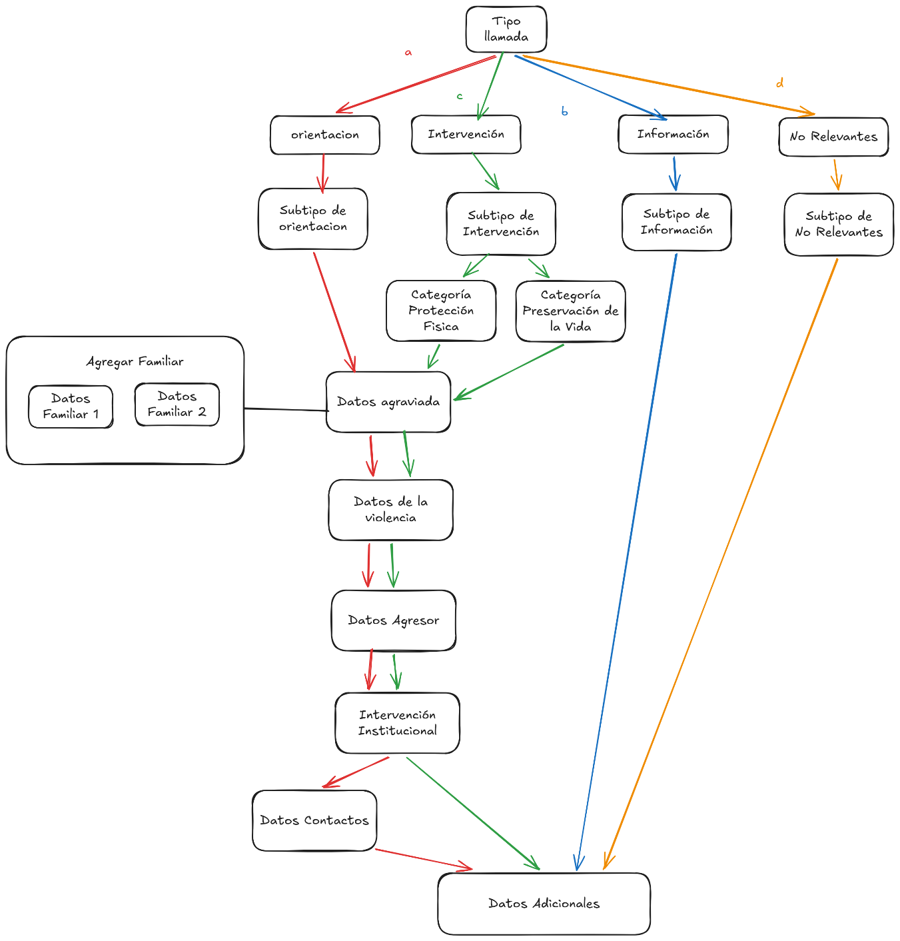

Capturas del sistema


